**实验四　可行性分析和编制WBS**

黄勖 22920212204392

**任务一. 项目的可行性分析**

见“可行性分析报告+4392_黄勖_Lab4.docx”

**任务二. 编制创建网店的WBS图**

**见“创建网店+4392_黄勖_Lab4.vsdx”**

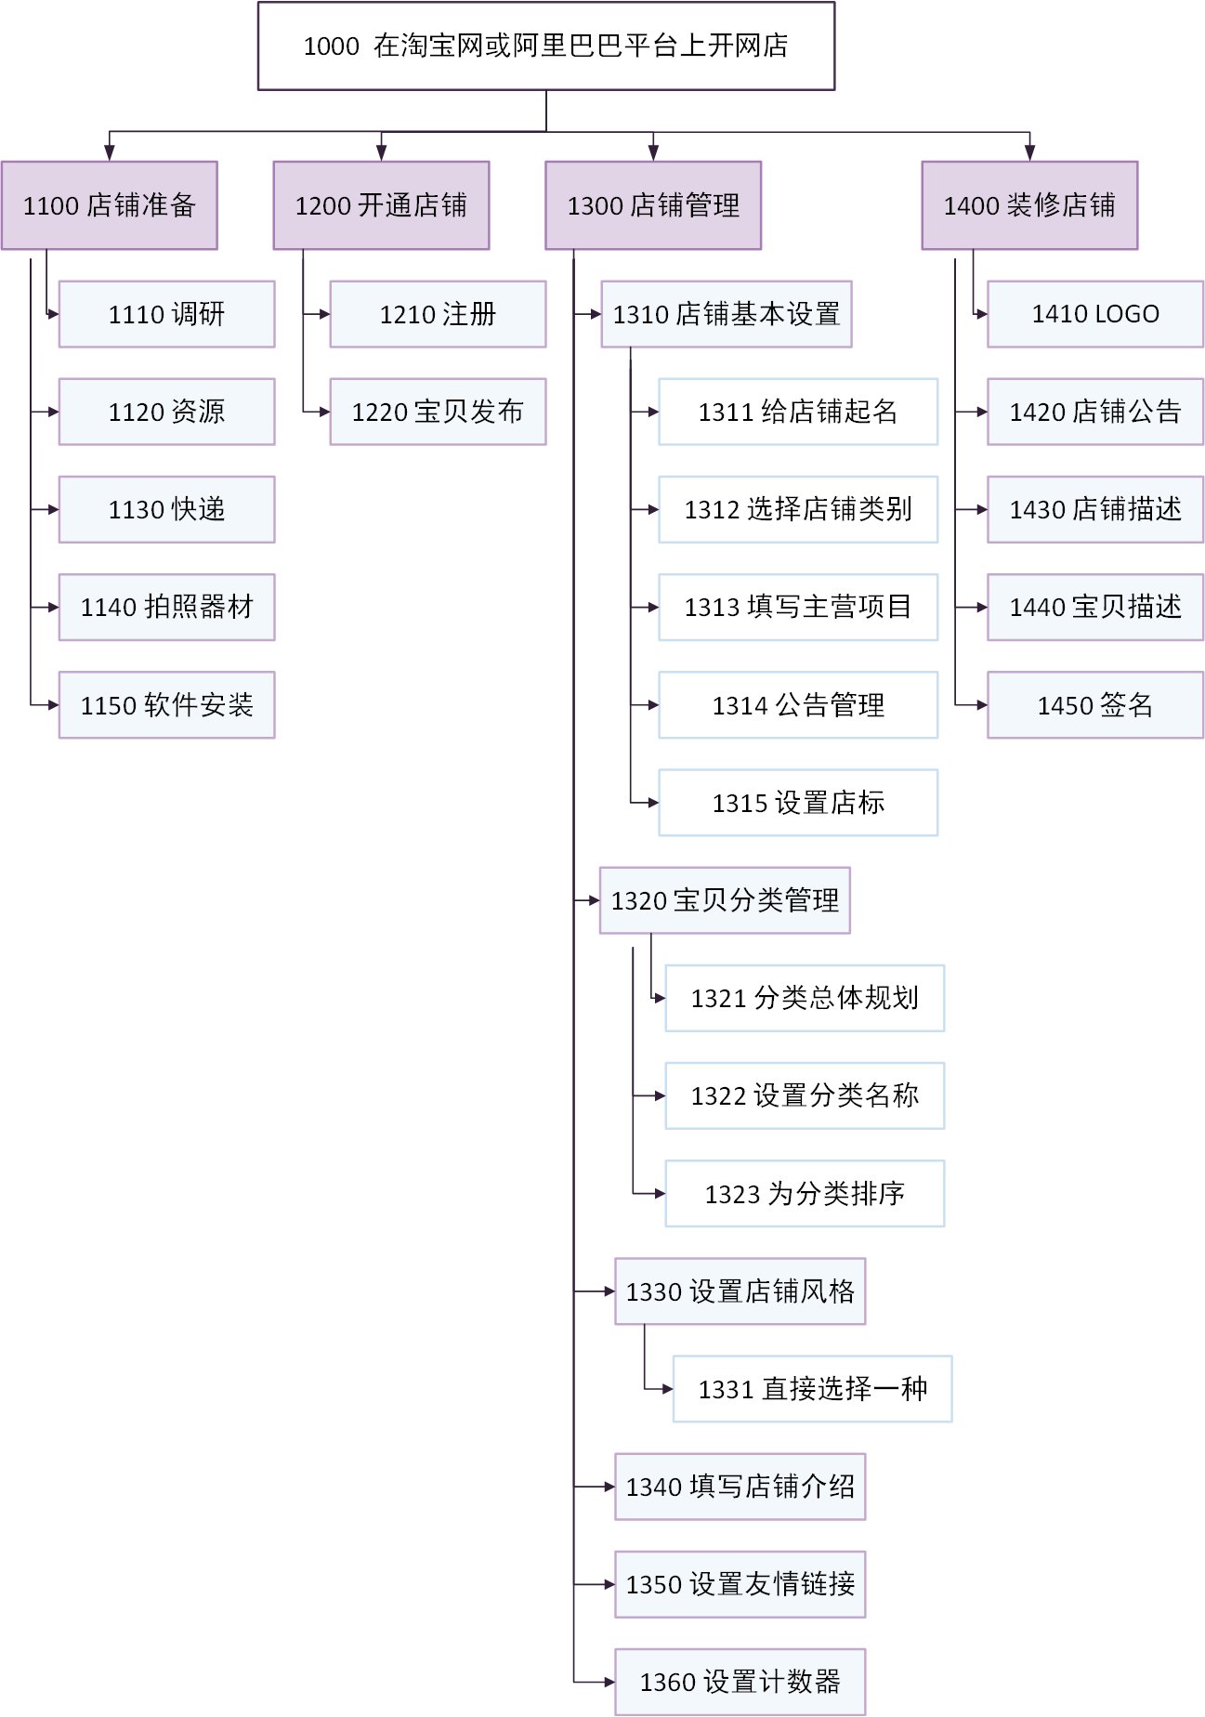

**任务三.编制客服管理系统WBS图**

**见“客户服务管理系统 +4392_黄勖_Lab4.vsdx”**

**任务四.编制OA软件的表格式WBS**

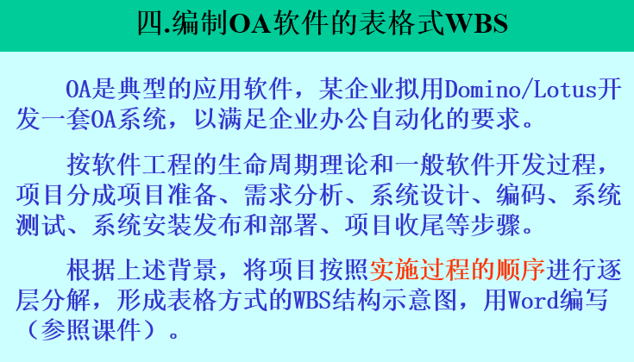

见“OA系统建设”+4392_黄勖_Lab4.docx”

……

**实验心得**

本次实验我进一步学习到了对软件项目的分析与绘图。